Муниципальное общеобразовательное учреждение
средняя школа №7 имени адмирала Ф.Ф.Ушакова
Тутаевского муниципального района

Утверждаю
Директор МОУ СШ №7
_____________ Е.А.Сапегина
«___»_____________2020г.

7-Б КЛАСС, ЗАДАНИЯ С 18.05 – 22.05.2020
Понедельник 18.05.2020
№ | Предмет | Тема | Рекомендованное задание для изучения | Эл.адрес учителя  для связи
1 | Технология | Девочки  Разработка вариантов рекламы изделия | https://nsportal.ru/shkola/tekhnologiya/library/2015/10/02/osnovy-tvorcheskogo-proekta-po-tehnologii  Посмотреть видео | sokolova7school@gmail.com
 |  | Мальчики  Банк объектов для творческих проектов | Стр.165 - 172 учебника «Технология» 7кл.авторов А.Т.Тищенко, В.Д.Симоненко  http://tepka.ru/tehnologiya_7m/39.html  Без задания. Только ознакомиться.  Обучающиеся имеющие менее трёх оценок продолжают присылать предыдущие работы. | rnikolaj294@gmail.com
2 | География | Страны Азии. Индия, Казахстан, Китай, Япония, Турция | §49. Атлас стр. 56-62  https://yandex.ru/video/preview/?filmId=13096861487642235292&text=видеоурок%20страны%20азии&path=wizard&parent-reqid=1589221163866809-988095187457089982800125-production-app-host-man-web-yp-152&redircnt=1589221175.1  Краткое описание стран в тетради | cygankovaelenka@gmail.com
3 | ИЗО | Красота и целесообразность. Вещь как сочетание объемов и образ времени . | 1.Пройти по ссылке:  Https://yandex.ru/video/search?Text=Красота+и+целесообразность.+Вещь+как+сочетание+объемов+и+образ+времени+%28создание+тематической+инсталляции%29+РЭШ.  2. Ознакомиться с материалом : "Вещь как образ времени".  3.Нарисовать инсталляцию или составить самостоятельно из разных предметов и прислать её фото. | tmirgalyautdinova@gmail.com
4 | Математика  алгебра | Решение систем линейных уравнений различными способами | 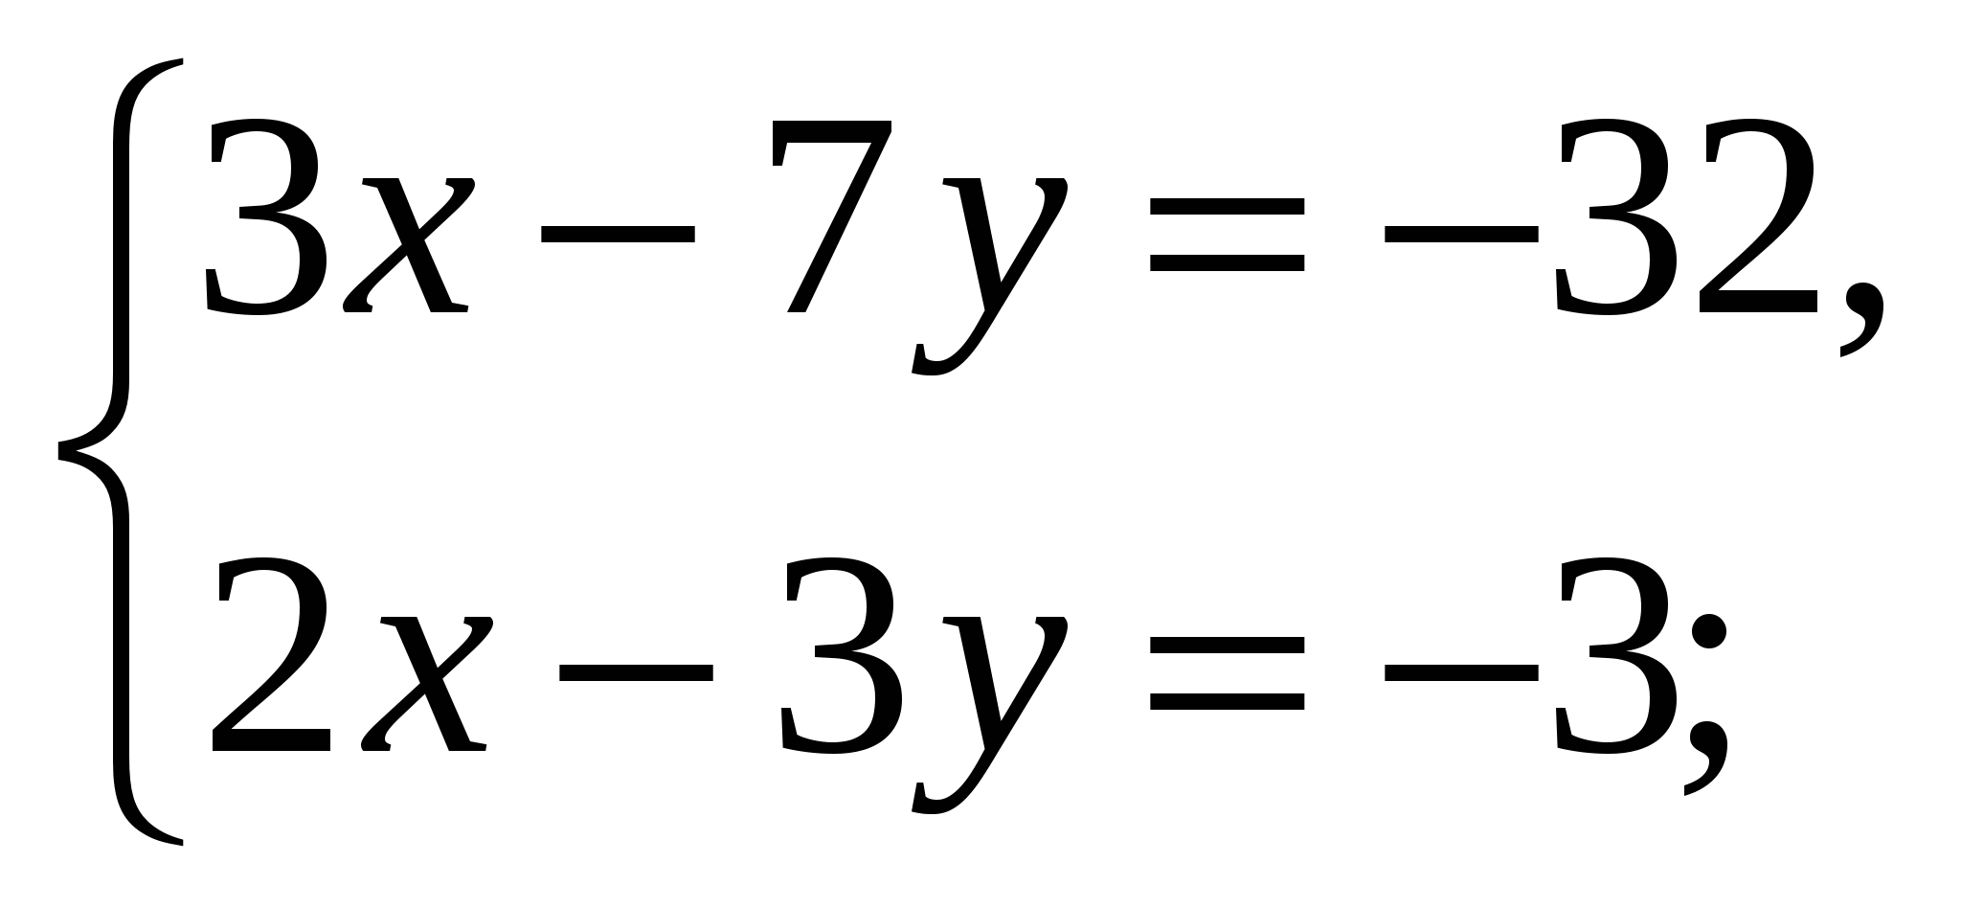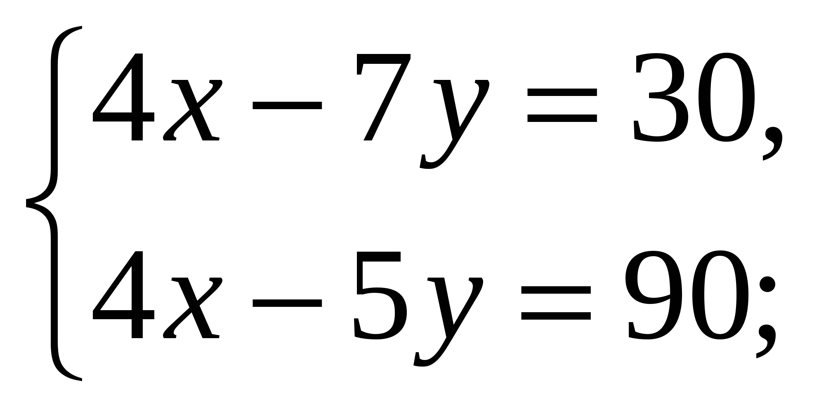 | galinochkazhuravel1961@gmail.com
5 | Английский язык | Водорацкая О.В.  15.Из истории олимпийских игр | Стр.110 упр.46-прочитай,переведи и отметь утверждения T/F –правильно/неправильно,исправь неправильные предложения (устно)  https://rosuchebnik.ru/kompleks/enjoy-english/audio/uchebnik7/  стр.114 упр.68-прослушай запись и повтори вслух слова  https://edu.skyeng.ru/teacher  ( задания на эл.платформе)  или если нет доступа,то  Стр.111 упр47-подбери слова к данным пояснениям,но сначала переведи и слова и пояснения к ним (письм.) | olya.vodoratskaya9108110350@gmail.com
 |  | Фомина В.В.  Из истории олимпийских игр. Выдающиеся спортсмены.  Обучение поисковому чтению. | Учебник с. 115 №66 выписать слова из текста (№63), выделенные курсивом и перевести их. Учебник с. 116 №67 выбрать одного из спортсменов и найти о нем информацию в Интернете. № 68 вслух прочитать слова Письменная работа:  - Учебник с.116 №67 | fmnvictoria@gmail.com
6 | Литература | А.де Сент-Экзюпери. Знакомство со сказкой «Маленький принц».Анализ основных событий произведения. | Прочитать краткие сведения об А.де Сент-Экзюпери стр.315-316. Выполнить задание 1 на стр.332(устно) | nadiakorolyova43@gmail.com

Вторник 19.05.2020
№ | Предмет | Тема | Рекомендованное задание для изучения | Эл.адрес учителя  для связи
1 | ИКТ | Повторение. | Повторить технику безопасности при работе с ПК (устно) | maestrio83@gmail.com
2 | Русский язык | Орфография. Пунктуация. | Упр.595 (выпишите слова с орфограммами, графически их объясните, выполните задание 5) | nadiakorolyova43@gmail.com
3 | Математика  геометрия | Решение задач по теме: «Прямоугольный треугольник и его свойства» | Прямоугольный треугольник и его свойства  Вариант 1  1) Один уз острых углов прямоугольного треугольника в 4 раза больше другого. Найдите острые углы этого прямоугольного треугольника.  2) По данным рисунка найдите угол THF  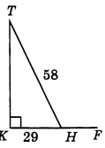  3) Биссектрисы прямого и острого углов прямоугольного треугольника при пересечении образуют углы, один из которых равен 132 градуса. Найдите острые углы треугольника | galinochkazhuravel1961@gmail.com
4 | Физика | Повторение | Задачник №241,242 | maestrio83@gmail.com
5 | Химия | Дистилляция, или перегонка | §17– конспект.  Учителю высылается четкое фото конспекта, выполненного в тетради. | aiterekhina1509@gmail.com
6 | Английский язык | Водорацкая О.В.  16.Выдающиеся спортсмены России. Всемирные юношеские игры в Москве | Стр.111 упр.48-Прочитай выпиши,переведи и запомни выражения- в аптеке/у доктора  Стр.111 упр.49-прочитай и переведи диалог (устно)Подгот.к контрольной работе посмотреть видеоурок  http://englsecrets.ru/  прилагательные и наречия в англ.языке  https://edu.skyeng.ru/teacher  ( задания на эл.платформе)  или если нет доступа,то  Стр.111 упр.50-устно,составь собственный диалоги «У доктора», «В аптеке»используя данные в упражн. Фразы и опираясь на упр.49 | olya.vodoratskaya9108110350@gmail.com
 |  | Фомина В.В.  Всемирные юношеские игры в Москве. Закрепление материала  Обучение грамматике | - Учебник с.117 №71 (прочитать правило), с. 118 №76 прочитать текст. Учебник с. 110 №42, с. 101 №6, с. 105 №19 (повторить слова и правила из этих номеров) | fmnvictoria@gmail.com
7 | Физкультура | Прыжки в длину с  7 - 9 шагов разбега | В конспектах  Повторить материал. | sergeiasb466@gmail.com

Среда 20.05.2020
№ | Предмет | Тема | Рекомендованное задание для изучения | Эл.адрес учителя  для связи
1 | Французский язык | Родительный и дательный падежи | просмотреть правило учебник с. 92 у. 16 с. 93 | svetlanaandreevnakozulina@gmail.com
2 | Музыка | Обобщающий урок | Работа над темами исследовательских проектов: «Музыкальная культура родного края», «Классика на мобильных телефонах», «Есть ли у симфонии будущее?», «Музыкальный театр: прошлое и настоящее», «Камерная музыка: стили, жанры, исполнители», «Музыка народов мира: красота и гармония». | julya.alex2020@gmail.com
3 | Русский язык | Орфография. Пунктуация. | Упр.606 | nadiakorolyova43@gmail.com
4 | Математика  алгебра | Итоговая контрольная работа | 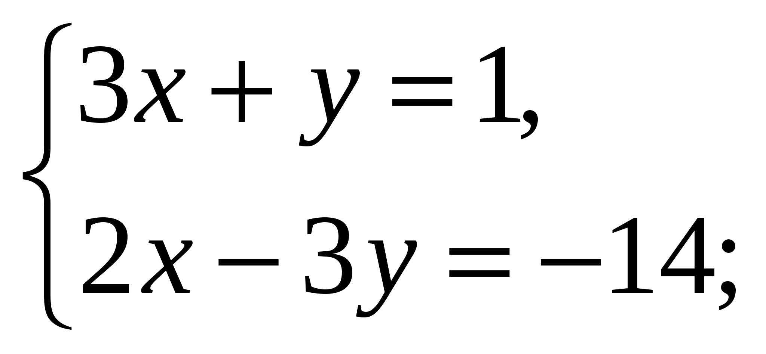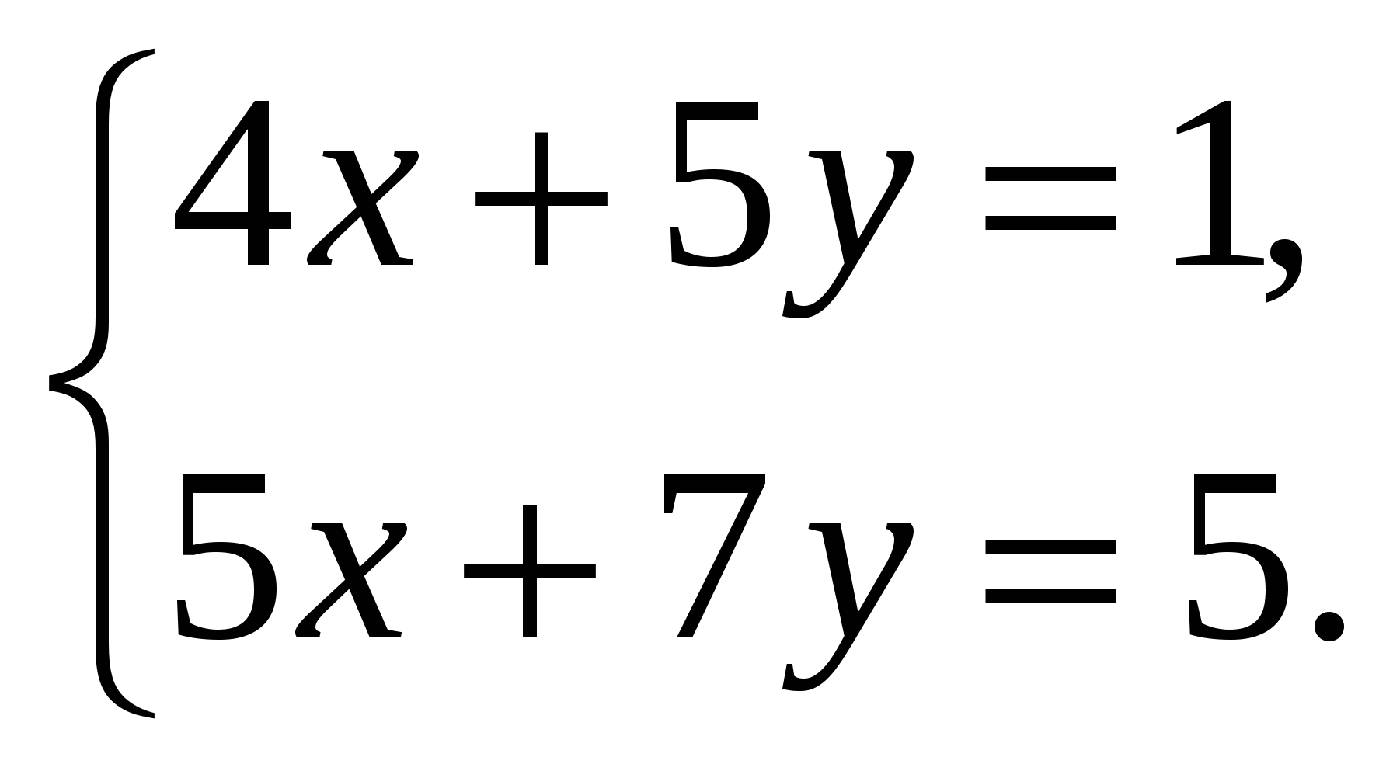  Решить разными способами | galinochkazhuravel1961@gmail.com
5 | Физкультура | Бросок набивного мяча (2 кг.) | В конспектах  Повторить материал. | sergeiasb466@gmail.com
6 | История | Повторительно-обобщающий урок по теме «Смутное время. Россия при первых Романовых» | Учебник стр. 4-121  Проверочная работа:  https://videouroki.net/tests/6710247/ | p.angelica.andreevna@gmail.com

Четверг 21.05.2020
№ | Предмет | Тема | Рекомендованное задание для изучения | Эл.адрес учителя  для связи
1 | Физика | Повторение | Прочитать дополнительный материал в учебнике | maestrio83@gmail.com
2 | Биология | Царство Грибы Лишайники. | П50-52 | malinovazoa544@gmail.com
3 | География | Глобальные проблемы человечества | Учебник стр.170-173  https://yandex.ru/video/preview/?filmId=11461974780824419104&text=видеоурок%20глобальные%20проблемы%20человечества%20география%207%20класс&path=wizard&parent-reqid=1589221403350613-426690285485032630600291-production-app-host-man-web-yp-66&redircnt=1589221409.1 | cygankovaelenka@gmail.com
4 | Обществознание | Повторение и обобщение по курсу Обществознание за 7 класс | - Проверочная работа: https://videouroki.net/tests/6253289/ | p.angelica.andreevna@gmail.com
5 | Русский язык | Пунктуация. Синтаксис. | Повторить правила | nadiakorolyova43@gmail.com
6 | Математика  геометрия | Решение задач по теме: «Соотношения между сторонами и углами треугольника» | Соотношения между сторонами и углами треугольника  Тестовая работа  - В тупоугольном треугольнике тупых углов  1) два, 2) один, 3) три.  - В треугольнике АВС: А = 38°, В = 83°. Найдите угол С.  1) 59° 2) 69° 3) 121°  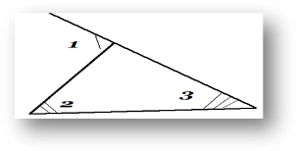  - Дано: 2 = 35°, 3 = 80°  Найти: 1.  1) 65° 2) 105° 3) 115°  - В равнобедренном треугольнике один из углов при основании равен 40°. Найти два других угла.  1) 70°, 70° 2) 40°, 100° 3) 40°, 90°  - Существует ли треугольник со сторонами 4 см, 5 см, 6 см?  1) нет 2) да  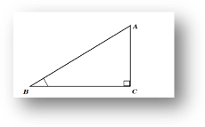  - Дано: В = 30°, АС = 10 см  Найти: АВ.  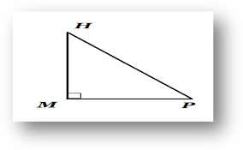  1) 20 см 2) 5 см 3) 40 см  - Дано: Р = 49°  Найти: Н.  1) 139°  2) 51° 3) 41° | galinochkazhuravel1961@gmail.com
7 | История | Повторительно-обобщающий урок по курсу «История России» | -  Тестовый контроль: https://drive.google.com/file/d/1JgaccySgpoMcLB5dSVoz2xjupBWXw48O/view?usp=sharing | p.angelica.andreevna@gmail.com

Пятница 22.05.2020
№ | Предмет | Тема | Рекомендованное задание для изучения | Эл.адрес учителя  для связи
1 | Русский язык | Р.р. Стили речи. | Упр. 612 | nadiakorolyova43@gmail.com
2 | Литература | Я.Купала. Отражение судьбы белорусского народа в лирике поэта. Анализ отдельных стихотворений. | Прочитать стр.333-341. | nadiakorolyova43@gmail.com
3 | Математика  алгебра | Решение задач на проценты. Решение задач на движение. | Стр. 224,№10,11 | galinochkazhuravel1961@gmail.com
4 | Физкультура | Прыжки в высоту способ перешагивание | В конспектах  Повторить материал. | sergeiasb466@gmail.com
5 | Английский язык | Водорацкая О.В.  Тест 4 Контрольная работа стр.  123 упр.1-4 | Стр.123  упр.1-5(письменно)  На каникулы:стр.131-132 выучить таблицу неправильных глаголов | olya.vodoratskaya9108110350@gmail.com
 |  | Контрольная работа | Учебник с.123 №1-4  Тестовый контроль: №1-4 | fmnvictoria@gmail.com

Список книг для чтения на лето для 7Б.
1. Епифаний Премудрый. «Житие Сергия Радонежского».
2. «Слово о погибели Русской земли».
3. Повесть Н.М.Карамзина «Бедная Лиза»
4. А.С.Пушкин. «Маленькие трагедии» Роман «Капитанская дочка».
5. М.Ю. Лермонтов. Поэма «Мцыри»
6. Н.В.Гоголь. Комедия «Ревизор». «Портрет».
7. И.С. Тургенев. Повесть «Ася». «Первая любовь».
8.Стихи Н.А.Некрасова, А.А.Фета.
9. Н.А.Островский. Пьеса-сказка «Снегурочка».
10. Л.Н.Толстой «После бала».
11. М.Горький «Макар Чудра», «Мой спутник».
12.Стихи В.Маяковского
13. Н.А.Теффи. Рассказ «Свои и чужие».
14. М.М.Зощенко. Рассказ «Обезьяний язык»
15.Стихи Н.Заболоцкого, М.Исаковского
16. А.Т.Твардовский. Поэма «За далью-даль»(первая глава и глава «Огни Сибири»)
17. В.П.Астафьев. «Последний поклон». Рассказ «Фотография, на которой меня нет».
18. В.Г.Распутин. «Уроки французского».
19. У.Шекспир. Трагедия «Ромео и Джульетта».
20. М. Сервантес. Роман «Дон Кихот».
21. В.М. Шукшин. «Гринька Малюгин», «Волки».
22. В.Ф. Тендряков. «Весенние перевертыши».
Оформляем читательский дневник.

